**Управление общего и дошкольного образования**

**Администрации города Норильска**

**МБУ «Методический центр»**



**Взаимосвязь различных видов ручной умелости и совершенствование речи детей с ОНР: от ситуативной до самостоятельной**

**/из опыта работы**

**воспитателя**

**МБДОУ «ДС № 59«Золушка»**

**Подъяблонской Веры Валерьевны/**

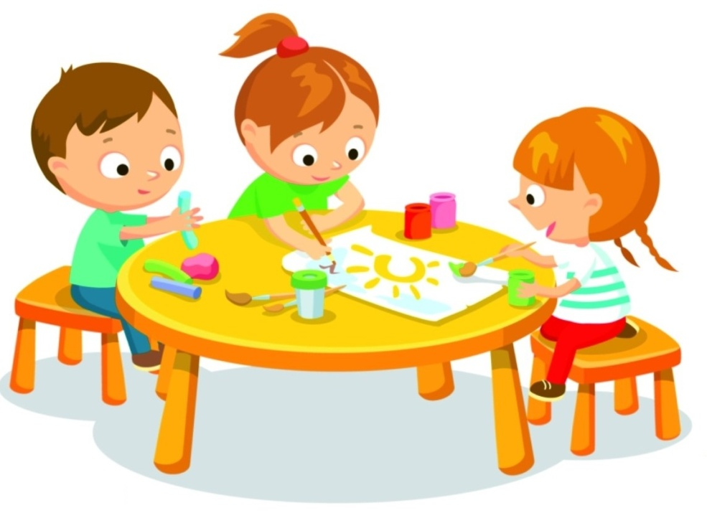

**Норильск, 2024 г.**

**Аннотация**

Речь является важнейшей психической функцией человека. Овладевая речью, ребенок приобретает способность к понятийному мышлению, к обобщенному отражению окружающей действительности, к сознанию, планированию и регуляции своих намерений и действий.

Практический материал, в данном пособии представлен перспективным планированием курсов проектной деятельности по возрастам, конспектами занятий.

Содержит педагогический опыт работы с дошкольниками 3-7 лет по совершенствованию речи детей в процессе ручной продуктивной деятельности, что так же способствует раскрытию творческого потенциала каждого ребенка, его самореализации на каждом возрастном этапе. Учитывается наиболее благоприятный для развития детей распорядок дня, отбор материала, форм и методов учебно-воспитательной деятельности, прослеживается четкое движение от простого к сложному.

Педагогический опыт адресован воспитателям дошкольных образовательных учреждений.

Так же методический материал может быть полезен педагогам, занимающихся дополнительным образованием с дошкольниками, и родителям.

Методист МБУ «Методический центр» С.В. Литвяк

© Муниципальное бюджетное учреждение «Методический центр» г. Норильск, ул. Кирова д. 20 –а, т. 8 (3919) 23-88-49

**Вера Валерьевна Подъяблонская,** воспитатель высшей квалификационной категории **МБДОУ «Детский сад № 59 «Золушка».**

В 2002 году окончила Красноярский Государственный Педагогический Университет по специальности учитель географии, английского языка.

В 2015 году прошла профессиональную переподготовка по программе: «Педагогика и психология (дошкольное образование)» в «Институте новых технологий в образовании»

Педагогический стаж – 10 лет.

В 2022 году в АНО ДПО «Логопед плюс» - по программе «Логопедия», с присвоением квалификации «Учитель-логопед».

Награждена благодарственными письмами за достигнутые результаты:

В 2020 году − исполняющим полномочия главы г. Норильска Н.А. Тимофеевым, В 2023году – председателем Норильского городского Совета депутатов А.А. Пестряковым

Вера Валерьевна с детьми с тяжелыми нарушениями речи реализует проект, направленный на освоение различных видов ручной умелости и совершенствование речи дошкольников.

Материалы по проектной деятельности составлены таким образом, чтобы с самой первой ступени подхватить имеющиеся интеллектуальные и физические возможности воспитанников ГКН ТНР и в ходе поэтапной реализации дать им поддержку и ресурс для дальнейшего речевого и творческого развития.

Педагогическое кредо: достижение устойчивых положительных результатов, возможность повторения, расширения и творческого использования другими педагогами.

Оглавление

Введение 4

Непосредственное описание проектной деятельности по возрастам. 7

Возраст 3-5 лет. 7

Возраст 5-6 лет. 8

Возраст 6-7 лет. 8

Заключение. 9

Приложение 1. 11

Приложение 2. 12

Приложение 3. 14

Приложение 4. 16

Приложение 5. 17

Приложение 6. 18

Приложение 7. 18

Список литературы. 19

# Введение

Речь является важнейшей психической функцией человека. Овладевая речью, ребенок приобретает способность к понятийному мышлению, к обобщенному отражению окружающей действительности, к сознанию, планированию и регуляции своих намерений и действий (Р.Е. Левина).

Термин «общее недоразвитие речи» применяется к патологии речи у детей с нормальным слухом и сохранным интеллектом, при которой нарушается формирование всех компонентов речевой системы: лексики, грамматики и фонетики.

В современной логопедии дефицитарность языковой способности детей с ОНР признается одной из ведущих причин нарушения общей способности к обучению и затруднений в формировании механизмов компенсации речевого дефекта (Н. В. Микляева).

Суть языковой способности заключается в том, что она представляет собой особый род интеллектуальной и речевой активности, направленный на овладение языком как знаково-символической системой и проявляющийся в творческом использовании усвоенных ранее средств языка. Специфика языковой способности в том, что она формируется только в процессе общения взрослого и ребенка по поводу любой совместной деятельности, тесно связана с особенностями развития высших психических функций и в конечном счете определяет трудности в усвоении человеческой культуры

Нарушение функционирования языковой способности у детей с ОНР проявляется в виде:

* пониженной речевой активности;
* пониженного внимания к речевому окружению и недостаточно активной наблюдательности;
* замедленной выработки речевых стереотипов, плохой переключаемости или, напротив, быстром угасании возникших следов в памяти. Как следствие, возникают трудности актуализации даже хорошо знакомых слов, не осуществляется перенос усвоенной грамматической формы на другие слова;
* в речевой беспомощности в новых ситуациях;
* в нарушении программирования высказывания, несформированности динамического стереотипа, в частности, в нарушениях в применении усвоенных средств общения – заикания.

Поэтому в свою работу я адаптировала методику замечательного советского логопеда, автора многих печатных работ кандидата педагогических наук, доцента Московского Государственного Педагогического Института Нины Алексеевны Чевелевой. В 60-х годах прошлого столетия Нина Алексеевна предложила систему коррекционной работы с заикающимися дошкольниками в процессе ручной деятельности. Эта методика основывается на, принципе последовательного усложнения речевых упражнений в процессе одного из видов деятельности ребенка-дошкольника. Автор основывается на психологической концепции развития связанной речи ребенка, которая идет от речи ситуативной (непосредственно связанной с практической деятельностью, с наглядной ситуацией) к контекстной (обобщенной, связанной с прошедшими событиями, с отсутствующими предметами, с будущими действиями).

Однако, как у заикающихся детей, так и у детей с ОНР присутствует нарушение внешнего высказывания: затруднения при необходимости отвечать полным, развернутым ответом, спрашивать, пояснять, рассказывать, то есть нарушено программирование высказывания.

Отступление к физиологии.

Развитие нашего мозга начинается в эмбриональном периоде и заканчивается в юношеском возрасте.

В дородовый период вырабатывается огромное количество клеток головного мозга за минуту (более 250 000).

В процессе роста и взросления продолжают происходить процессы нейрогенеза (создание новых нейронов), устанавливаются новые связи. Если же в дородовом, послеродовом или родовом периодах имели место события, препятствующие нормальному функционированию головного мозга (например: инфекции, травмы..), то часть клеток головного мозга в различной степени перестает выполнять свои функции, возможны нарушения в формировании новых нейронных связей. И задача специалистов и педагогов, работающих с такими детьми, запустить компенсаторные возможности клеток головного мозга, запустить процесс наращивания новых нейронных связей, что является основой нейронной пластичности.

Строение различных областей коры головного мозга отличается. Нейроны, входящие в состав определённого отдела, часто реагируют только на определённые раздражители.

Канадский невролог Уайлдер Грейвс Пенфилд (1891–1976) нарисовал в месте сечения головного мозга по центральной (роландовой) борозде забавного человечка — гомункулуса.

Пенфилд использовал информацию, полученную в ходе сотен операций на мозге, для создания функциональных карт коры (поверхности) мозга. Он впервые точно нанёс на карту корковые области, касающиеся речи. Пенфилд с помощью метода электрической стимуляции отдельных участков мозга установил точное расположение в коре головного мозга различных мышц и органов тела человека. Схематично его изображают в виде «гомункулуса» (человечка), части тела которого, пропорциональны зонам мозга, в которых они представлены. Поэтому пальцы рук, губы и язык с большим числом нервных окончаний изображаются крупнее, чем туловище и ноги (см. приложение 1).

На представленном рисунке можно наглядно увидеть, насколько обширны участки коры головного мозга, отвечающие за речь. Гомункулус есть и позади центральной борозды, только он не моторный, а сенсорный. Участки этой зоны коры мозга связаны с кожной чувствительностью различных частей тела, доминирующие из которых - кисти рук и, в частности, пальцы. Следовательно, возбуждая участки коры, отвечающую за пальцы кистей рук, происходит активизация соседних областей, ответственных за иннервацию лицевой и речевой мускулатуры.

В творческой проектной деятельности, мы добиваемся очень тонкой дифференциации движений пальцев рук и одновременно стимулируем и развиваем речевую активность воспитанников. Здесь уместно было бы вспомнить замечательное высказывание: «Ум человека находится на кончиках его пальцев». Именно поэтому в работе с дошкольниками так популярна пальчиковая гимнастика. Но ни одна гимнастика для пальчиков не дает таких тонких и разнообразных амплитуд, как ручная продуктивная деятельность с различными материалами. Кроме того, в процессе нетрадиционной ручной деятельности ребята развивают познавательные способности и творческое мышление, повышают свою самооценку, учатся искать информацию и применять эти знания в жизни. Задача педагога в проектной деятельности – активизировать творческие задатки ребенка и способствовать самостоятельности в выборе способа действия в различных ситуациях.

На каждом курсе своего проекта обязательно учитываю возрастные особенности воспитанников – ведь это один из основополагающих  
педагогических принципов.

В младшем дошкольном возрасте происходит переход к новым отношениям со взрослыми, сверстниками, с предметным миром, часто проявляется нетерпимость к опеке взрослого, стремление настоять на своем. Это свидетельствует о том, что прежний тип взаимоотношений взрослого и ребенка должен быть изменен в направлении предоставления малышу большей самостоятельности и обогащения его деятельности новым содержанием, чтобы помочь каждому ребенку заметить рост своих достижений, ощутить радость переживания успеха в деятельности. Возрастают и физические возможности ребенка: движения становятся значительно более уверенными и разнообразными.

В старшем возрасте (5-6 лет)происходит изменение  
психологической позиции детей: они впервые начинают ощущать себя  
самыми старшими среди других детей в детском саду. В этом возрасте необходимо помочь дошкольникам понять это новое состояние, поддержать в детях ощущение «взрослости» и на его основе вызывает у них стремление к  
решению новых, более сложных задач познания, общения, деятельности. Педагог постоянно должен создавать ситуации, побуждающие детей активно применять свои знания и умения, развивать волю, поддерживать желание преодолевать трудности, доводить начатое дело до конца, нацеливать на поиск новых, творческих решений.

В 6-7 лет ребенок с удовольствием участвует в коллективных делах, способен принять общую цель и условия, старается действовать согласованно, выражает живой интерес к общему результату. В его поведении и взаимоотношениях наблюдаются волевые проявления: он стремится сдержаться, если это необходимо, проявить терпение, настойчивость. Выполнение нравственных требований и правил вызывает у ребенка чувство удовлетворения, гордости, нарушение их заставляет пережить чувство огорчения. Ребенок уже начинает осознавать свои возможности, достижения, учится оценивать свои и чужие поступки с позиции общих ценностей (добро зло, справедливо - несправедливо, хорошо - плохо). У детей старшего дошкольного возраста уже сформирована достаточно высокая компетентность в различных видах деятельности и в сфере отношений. Эта компетентность проявляется прежде всего в способности принимать собственные решения на основе имеющихся знаний, умений и навыков. Попытки самостоятельно придумать объяснения различным явлениям свидетельствует о новом этапе развития познавательных способностей.

# Непосредственное описание проектной деятельности по возрастам.

В своей работе я использую 3 дополнительные продуктивные активности, максимально учитывающих возрастные особенности детей и последовательно сменяющие друг – друга. Это позволяет ребятам ярче, легче и с большей отдачей проживать дошкольные периоды. Каждая активность адаптирована под определенную возрастную группу детей, все они тесно связаны между собой единой ведущей идеей – совершенствование речи детей в процессе ручной продуктивной деятельности, что так же способствует раскрытию творческого потенциала каждого ребенка, его самореализации.

# Возраст 3-5 лет.

На 1 этапе, в младшем дошкольном возрасте, я предлагаю детям рисование жидким соленым тестом (см. приложение 2). Эта активность включает два речевых периода: пропедевтический и сопровождающей речи.

Пропедевтический период носит организационный, установочный характер. Приучает слышать педагога, несложный материал помогает формировать «фундамент уверенности в собственных силах», преодолевать стереотип «я не могу, у меня не получится». Ребенок в непринужденной обстановке знакомится с новым, интересным материалом (жидким соленым тестом), его свойствами. Учится воплощать задуманное с помощью нетрадиционных техник. Вместо кисточки – стеки разного размера, вместо бумаги – одноразовая тарелочка, вместо краски – жидкое тесто… Малыши создают эстетически привлекательные композиции, что конечно же повышает их самооценку и мотивирует их творческую деятельность. Это является мощным стимулом для повышения речевой активности, появляется потребность поделиться своими успехами, эмоциями с окружающими.

В период сопровождающей речи поощряется речь детей по поводу одновременно совершаемых ими действий. Постоянная зрительная опора при этом обеспечивает наибольшую ситуативность речи. При этом идет усложнение речи детей в связи с изменением характера вопросов педагога (одинаковые, многократно проговариваемые ответы, вариантные ответы детей, односложные, краткие и полные, развернутые ответы).

Автор методической разработки по рисованию соленым тестом - Ирина Владимировна Дудина – педагог дополнительного образования, рекомендовала использовать данную технологию в работе с детьми младшего школьного возраста, с 7 лет. Заинтересовавшись этой темой, я отметила в ней перспективу применения с детьми младшего дошкольного возраста (с 3 лет) при соответствующей доработке и внесении корректив. Используя эту технологию с детьми младшего возраста, появляется возможность решить не только задачи указанных выше речевых периодов, но и такие воспитательно – образовательные, как:

* гармонизировать эмоциональное состояние, снимать эмоциональное напряжение;
* совершенствовать умения и навыки в свободном экспериментировании с ИЗО материалами;
* развивать художественный вкус, творческие способности;
* развивать чувства композиции, ритма, **цветовосприятия;**
* развивать мелкую моторику;
* формировать стойкий интерес к изобразительной деятельности.

В завершении курса у детей отсутствует боязнь «сделать что-то не правильно», можно наблюдать, как ребята уже сами добавляют придуманные элементы в композицию. Этот курс закладывает фундамент для освоения более сложных техник в следующей возрастной группе (рецепт приготовления жидкого соленого теста и рекомендуемые материалы для работы с ним указаны в приложении 5).

# Возраст 5-6 лет.

На 2 этапе детям предлагается лепка из плотного соленого теста(см. приложение 3). Эта активность соответствует завершающему речевому периоду.

Соленое тесто - материал более податливый, нежели пластилин, поделки из него более долговечны. Работа с ним на этом этапе позволяет решать следующие задачи:

- укрепить мышцы кистей рук, улучшить точность и координацию движений пальцев рук.

- овладеть основными умениями работы, как с целым куском теста, так и лепкой из отдельных частей, формировать умения создавать задуманные образы;

- научить воспринимать созданный образ в объеме и при росписи учитывать это свойство поделки;

На всех занятиях этого периода дети пользуются сопровождающей и завершающей речью (в последнем случае они описывают уже выполненную работу или часть ее). Регулируя (постепенно увеличивая) интервалы между деятельностью ребенка и его ответом, по поводу сделанного, достигается разная сложность завершающей речи. При этом, постепенно уменьшая зрительную опору на выполненную работу, появляется возможность осуществить постепенный переход к контекстной речи.

К концу курса дети умеют лепить предметы разной формы, применять в тестопластике знакомые способы и приемы (расплющивать, оттягивать, отщипывать, вдавливать, делать насечки, дополнять готовые изделия налепами), составлять несложную композицию, создавать объемные лепные фигуры, расписывать вылепленные изделия. Движения пальцев становятся более четкими, точными, скоординированными. Воспитанники могут рассказать о создании поделки или части ее с небольшой помощью педагога. Рассказ может строиться как с непосредственной зрительной опорой, так и без нее. На этом этапе уже можно пробовать записывать на видео небольшие сюжеты с мастер-классами от ребят (рецепт приготовления плотного соленого теста и рекомендуемые материалы для работы с ним указаны в приложении 6).

# Возраст 6-7 лет.

На 3 этапе, детям 6-7 лет, предлагается технология квиллинга – художественного конструирования из бумаги в рамках курса «Волшебный завиток» (см. приложение 4). На седьмом году жизни значительно повышается точность ручных движений - это важно для успешного освоения квиллинга. Эта активность соответствует периоду предваряющей речи. Сначала я знакомлю ребят с техникой, правилами безопасности, базовыми фигурами. Далее, наряду с сопровождающей и завершающей речью, активизируется более сложная форма речи – предваряющая. Ребенок рассказывает, что он намеревается делать. В этом периоде от детей требуется умение логически мыслить, последовательно и грамматически правильно излагать свою мысль, употреблять слова в их точном значении.

В завершении курса дети скручивают роллы различного диаметра и плотности, придают им разные формы (капля, глаз, стрела…). Создают несложные композиции из роллов, дополняют их другими декоративными элементами из бумаги и различного подручного материала. Ребята активно, уже без ранее отмечавшегося у некоторых чувства стеснения, высказываются о необходимых материалах и этапах создания поделки (рекомендации по подготовке бумажных полос и материалы для работы с ним указаны в приложении 7). Хочу отметить сложность, с которой я столкнулась при реализации этого курса. Изначально в программе планировалось выполнение 2-3 поделок в месяц. Но сам процесс бумагокручения достаточно трудоемкий и у ребят уходило по достаточно много времени на создание одной композиции. Следовательно, мне пришлось переработать и сократить программу курса до 1 поделки в месяц.

На 4 этапе, детям 6-7 лет, во втором полугодии подготовительной к школе группы, предлагается самим проводить мастер-классы по изготовлению поделок из различных материалов для сверстников. Эта активность соответствует периоду закрепления навыков самостоятельной речи. В этот период предусматривается закрепление полученных ранее навыков самостоятельной, развернутой, конкретной речи. Дети рассказывают о процессе изготовления той или иной поделки, задают вопросы, отвечают на вопросы, высказываются по собственному желанию и т. д. Дети могут самостоятельно отвечать развернутыми ответами на многие вопросы, делиться своими впечатлениями. Особенно эмоциональной речь становится во время создания чего-либо по замыслу. Ребята живо реагируют на высказывания друг друга, речь звучит естественно. В этом периоде хорошо также предлагать детям какую-либо коллективную творческую работу.

# Заключение.

Предложенный и апробированный на практике подход по реализации долгосрочного образовательного проекта, направленного на преодоление дефицитарности языковой способности детей с ТНР и совершенствование ручной умелости, способствует гармоничному взрослению, становлению таких личностных качеств ребёнка – выпускника детского сада как: инициативность, самостоятельность, уверенность в своих силах, положительное отношение к себе и другим, развитое воображение, способность к творческой деятельности, волевым усилиям, любознательность. Ребенок способен принимать собственные решения на основе имеющихся знаний, умений и навыков, делает успехи в аргументации своих действий, так как уже может последовательно и относительно грамотно излагать свои мысли, высказываться по своему замыслу. Может предложить новые, зачастую нестандартные пути решения проблемы, а значит, в ребенке присутствуют элементы новаторства, творческого начала. Это достигается благодаря основному принципу моей работы: движение от простого - к сложному с опорой на возрастные особенности воспитанников, создание качественного продукта на всех промежуточных этапах. На мой взгляд, такой подход помогает ребенку с ТНР более подготовленным перейти на следующую социальную ступень школьной жизни.

Я считаю, что предложенный мною подход преемственности в реализации дополнительных образовательных деятельностей в дошкольном образовании в полной мере способствует успешному освоению воспитательно-образовательной программы детьми с ТНР, реализации поставленных коррекционных задач.

# Приложение 1.

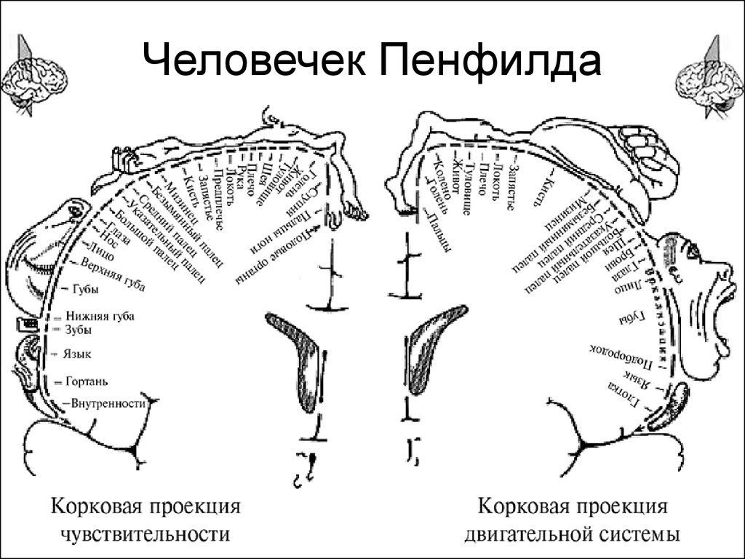

# Приложение 2.

Программное содержание занятий курса «Арт-развитие».

|  |  |  |
| --- | --- | --- |
| **Месяц** | **Задачи** | **Оборудование** |
| **Октябрь** | | |
| Занятие № 1  **Диагностика**  **«Цветные кляксы»** | Познакомить с техникой рисования жидким соленым тестом, показать, как готовится тесто. Соединение 2 цветов. Оценивание умения детей в данной деятельности на начальном этапе. Приучать слышать инструкции педагога. | Мука, соль, вода, краски гуашь, трубочки, стеки, подложки. |
| Занятие № 2  **“Цветной калейдоскоп”** | Продолжить знакомство с техникой рисования жидким соленым тестом, показать. Соединение 4 цветов. Приучать слышать инструкции педагога. | Мука, соль, вода, краски гуашь, трубочки, стеки, подложки, иллюстрации. |
| **Ноябрь** | | |
| Занятие № 1  **“Цветики - цветочки”** | Закрепление технических навыков и приемов рисования жидким соленым тестом. Продолжать учить растягивать детали изображения. Приучать слышать инструкции педагога. Учить отвечать полным ответом на вопросы о ее создании. | Мука, соль, вода, краски гуашь, трубочки, стеки, подложки, иллюстрации. |
| Занятие № 2  **“Цветные ёжики”** |
| **Декабрь** | | |
| Занятие № 1  **“Пушистые снежинки”** | Закрепление технических навыков и приемов рисования жидким соленым тестом. Продолжать учить растягивать детали изображения. Приучать слышать инструкции педагога. Учить отвечать полным ответом на вопросы о ее создании. | Мука, соль, вода, краски гуашь, трубочки, стеки, подложки, иллюстрации. |
| Занятие № 2  **“Ёлочка-красавица”** | Закрепление технических навыков и приемов рисования жидким соленым тестом. Продолжать учить растягивать детали изображения, соединять их в единый образ. Приучать слышать инструкции педагога. Учить отвечать полным ответом на вопросы о ее создании. |
| **Январь** | | |
| Занятие № 1  **“Веселый снеговик”** | Закрепление технических навыков и приемов рисования жидким соленым тестом. Учить округлять детали изображения, соединять их в единый образ. Приучать слышать инструкции педагога. Побуждать детей к высказываниям по поводу одновременно совершаемых ими действий. | Мука, соль, вода, краски гуашь, трубочки, стеки, подложки, иллюстрации. |
| Занятие № 2  **«Вазочка с яблочками»** | Закрепление технических навыков и приемов рисования жидким соленым тестом. Продолжать учить растягивать и округлять детали изображения, соединять их в единый образ. Побуждать детей к высказываниям по поводу одновременно совершаемых ими действий. |
| **Февраль** | | |
| Занятие № 1  **«Шарики-кошарики»** | Закрепление технических навыков и приемов рисования жидким соленым тестом. Продолжать учить растягивать и округлять детали изображения, соединять их в единый образ. Побуждать детей к высказываниям по поводу одновременно совершаемых ими действий. | Мука, соль, вода, краски гуашь, трубочки, стеки, подложки, иллюстрации. |
| Занятие № 2  **«Цветная неваляшка»** |
| **Март** | | |
| Занятие № 1  **«Букет для**  **Мамы»** | Закрепление технических навыков и приемов рисования жидким соленым тестом. Продолжать учить растягивать и округлять детали изображения, соединять их в единый образ. Побуждать детей к высказываниям по поводу одновременно совершаемых ими действий. | Мука, соль, вода, краски гуашь, трубочки, стеки, подложки, иллюстрации. |
| Занятие № 2  **«Сказочное деревце»** |
| **Апрель** | | |
| Занятие № 1  **«Солнечный зайчик»** | Закрепление технических навыков и приемов рисования жидким соленым тестом. Продолжать учить растягивать и округлять детали изображения, соединять их в единый образ. Побуждать детей к высказываниям по поводу одновременно совершаемых ими действий и по завершении картины. | Мука, соль, вода, краски гуашь, трубочки, стеки, подложки, иллюстрации. |
| Занятие № 2  **«Подводный мир»** |
| **Май** | | |
| Занятие № 1  **«Бабочки летят»** | Закрепление технических навыков и приемов рисования жидким соленым тестом. Продолжать учить растягивать и округлять детали изображения, соединять их в единый образ. Побуждать детей к высказываниям по поводу одновременно совершаемых ими действий и по завершении картины. | Мука, соль, вода, краски гуашь, трубочки, стеки, подложки, иллюстрации. |
| Занятие № 2  **«Фантазия»** | Закрепление технических навыков и приемов рисования жидким соленым тестом. Предложить создать композицию по замыслу. Побуждать детей к высказываниям по завершении картины.  Диагностика достигнутых результатов. |

# Приложение 3.

Программное содержание занятий курса «Чудо-тесто».

|  |  |  |  |  |
| --- | --- | --- | --- | --- |
| **№ занятия** | | **Задачи** | | **Оборудование** |
| **Сентябрь** | | | | |
| Знакомство со свойствами соленого теста, приемами работы с ним. Установочное занятие с возможностью свободной лепки из нового доя детей материала. | | | | |
| **Октябрь** | | | | |
| Занятие  № 1,2  **Осенний лист** | | Развивать у детей познавательный интерес к природе. Совершенствовать прием раскатывания комочка теста в пласт одинаковой толщины, вырезания по трафарету. Формировать навыки аккуратности при раскрашивании готовых фигур. Побуждать использование сопровождающей речи. | | Засушенные листья, соленое тесто, инструменты для работы. |
| **Ноябрь** | | | | |
| Занятие  № 1,2  **“Фрукты-половинки”** | | Познакомить со способом деления круглой заготовки из теста на доли с помощью нити. Формировать навыки аккуратности при раскрашивании готовых фигур. Побуждать использование сопровождающей и завершающей речи. | | Соленое тесто, инструменты, кисточки краски, иллюстрации половинок фруктов. |
| **Декабрь** | | | | |
| Занятие  № 1,2  Ёлочная игрушка  **“Снеговик в мороженном”** | | Закрепление технических навыков и приемов лепки из теста. Продолжать учить делению куска на части, выдерживать соотношение пропорций по величине, плотно соединяя их. Формировать навыки аккуратности при раскрашивании готовых фигур. Побуждать использование сопровождающей и завершающей речи. | | Соленое тесто, инструменты, кисточки краски, иллюстрации. |
| **Январь** | | | | |
| Занятие  № 1,2  **«Машинка-брелок для папы»** | Закрепление технических навыков и приемов лепки из теста. Продолжать учить делению куска на части, выдерживать соотношение пропорций по величине, плотно соединяя их. Развивать мелкую моторику. Формировать навыки аккуратности при раскрашивании готовых фигур. Побуждать использование завершающей речи. | | Соленое тесто, инструменты, кисточки краски, иллюстрации | |
| **Февраль** | | | | |
| Занятие  № 1,2  **«Рыбка-подвеска для мамы»** | Закрепление технических навыков и приемов лепки из теста. Продолжать учить делению куска на части, выдерживать соотношение пропорций по величине, плотно соединяя их. Развивать мелкую моторику. Формировать навыки аккуратности при раскрашивании готовых фигур. Побуждать использование завершающей речи. | | Соленое тесто, инструменты, кисточки краски, иллюстрации | |
| **Март** | | | | |
| Занятие  № 1,2  **«Пирожки»- для сюжетно-ролевой игры «СЕМЬЯ»** | | Закрепление технических навыков и приемов лепки из теста. Продолжать учить раскатывать тесто в пластик однородной толщины, плотно соединять части. Развивать мелкую моторику. Формировать навыки аккуратности при раскрашивании готовых поделок. Побуждать использование завершающей речи. | | Соленое тесто, инструменты, кисточки краски, муляжи пирожков |
| **Апрель** | | | | |
| Занятие  № 1,2  **«Пасхальный цыпленок»** | | Продолжать развивать у детей познавательный интерес к народным традициям. Развивать мелкую моторику. Вспомнить прием оборачивания лепешки из теста вокруг твердой основы. Формировать навыки аккуратности при раскрашивании готовых фигур. Побуждать использование завершающей речи. | | Соленое тесто, инструменты, кисточки краски, иллюстрации |
| **Май** | | | | |
| Занятие  № 1,2  **“Живой цветок”** | | Закрепление технических навыков и приемов лепки из теста. Продолжать учить делению куска на части, выдерживать соотношение пропорций по величине, плотно соединяя их, придавать, приподнимать края поделки и фиксировать их в процессе сушки подручными средствами для придания выразительного образа. Формировать навыки аккуратности при раскрашивании готовых фигур. Побуждать использование завершающей речи. | | Соленое тесто, инструменты, кисточки краски, иллюстрации |

# Приложение 4.

Программное содержание занятий курса «Волшебный завиток».

|  |  |  |
| --- | --- | --- |
| **Месяц** | **Тема** | **Задачи** |
| **сентябрь** | Что такое квиллинг? Теоретическое занятие. | Знакомство с квиллингом, как одним из видов декоративно-прикладного искусства, его историей, техникой безопасности, базовыми элементами. Побуждать использование сопровождающей речи. |
| **октябрь** | Композиция «Разноцветная виноградная гроздь». | Формировать умение создавать из бумаги простейшие элементы в технике квиллинг. Побуждать использование сопровождающей речи. Побуждать использование сопровождающей и завершающей речи. |
| **ноябрь** | Знакомство с элементами «капля», «звезда», «спираль». Открытка ко Дню матери «Сердце». | Формировать умение создавать из бумаги простейшие элементы в технике квиллинг. Побуждать использование предваряющей речи. |
| **декабрь** | Композиция «Снежинка». | Формировать умение совмещать различные элементы в одной композиции. Развивать технические навыки работы с бумажными полосками. Побуждать использование предваряющей речи. |
| **январь** | Композиция «Снеговик». | Формировать умение совмещать различные элементы в одной композиции. Развивать технические навыки работы с бумажными полосками. Воспитывать эстетический вкус в создании композиций. Побуждать использование предваряющей речи. |
| **февраль** | Композиция «Краденое солнце» (по творчеству К.Чуковского). |
| **март** | Композиция «Золотая рыбка». | Формировать умение совмещать различные элементы в одной композиции, дополнять композиции произвольными элементами. Развивать технические навыки работы с бумажными полосками. Воспитывать эстетический вкус в создании композиций. Закреплять полученные ранее навыки самостоятельной, развернутой, конкретной речи. Поощрять свободные речевые высказывания. |
| **апрель** | Композиция «Веселый зверята» |
| **май** | Композиция «Бабочка». |

# Приложение 5.

**Жидкое соленое тесто.**

Рецепт приготовления.

В емкости смешиваем (можно миксером):

· 2 части пшеничной муки;

· 1 часть мелкой соли (не йодированной);

· 0,5 части клея ПВА.

Во время смешивания постепенно добавлять воду, должно получиться тесто консистенции сметаны.

Тесто разлить по небольшим баночкам и окрасить гуашью или пищевыми красителями в нужные цвета.

Материалы и принадлежности.

· Жидкое цветной соленое тесто в баночках;

· Клеенка;

· Одноразовые тарелочки (картонные или пластиковые);

· Палочки для суши, трубочки крупного диаметра, другой подручный материал на усмотрение педагога;

· Чайная или десертная ложка, пластиковый шприц большого объема для наливания теста;

· Салфетки.

# Приложение 6.

**Плотное соленое тесто (экопластилин).**

Рецепт приготовления.

· 1 стакан муки;

· 0,5 стакана мелкой не йодированной соли;

· 1 ст. ложка лимонной кислоты;

· 1 стакан воды (можно окрасить пищевым красителем или гуашью);

· 2 ст. ложки растительного масла.

Смешайте в кастрюле все ингредиенты и поставьте на медленный огонь, постоянно помешивая. Через минуты 3 тесто загустеет и превратится в единый комок. Проверьте, если не прилипает к рукам, то тесто готово, выложите из кастрюли и дайте немного остыть. Тесто готово к лепке.

Материалы и принадлежности.

· Подложки из гладкой клеенки;

· Блюдца с водой;

· Стеки, скалки, другой подручный материал на усмотрение педагога.

# Приложение 7.

**Квиллинг**

Для подготовки бумажных полосок потребуется:

· Резиновый коврик или кусок линолеума длиной около 40см, шириной 20-30см;

· Острый канцелярский нож;

· Металлическая или пластиковая линейка длиной 30см или более;

· Цветная бумага для принтера формата А4.

Можно за один раз взять 2-3 листа и отступая линейкой по 2-3 мм прорезать листы канцелярским ножом в длину на узкие полоски.

Материалы и принадлежности.

· Разноцветные полоски бумаги шириной 2-3 мм длиной 29,5 см;

· Клей карандаш;

· Клей «Титан» или термопистолет для очень объемных деталей (использует только взрослый);

· Деревянные шпажки, палочки для суши, деревянные карандаши;

· Картонная основа.

# Список литературы.

1. Букина С. Квиллинг как искусство. Пошаговое руководство для начинающих. - Спб.: Питер, 2016. – 128 с.
2. Данкевич Е.В. Лепим из соленого теста.- Санкт-Петербург, 2001г.- 192с.
3. Запорожец А. В. Психология. Учебник для дошкольных педагогических училищ. - М.: Просвещение, 1965.- 240 с.
4. Запорожец А. В. Развитие произвольных движений / А. В. Запорожец. – М.: Астрель, 1990. – 320 с.
5. Интернет-ресурс <https://infourok.ru/metodicheskaya_razrabotka_po_teme_risuem_zhidkim_cvetnym_solenym_testom_master-klass_dlya-132549.htm>
6. Интернет-ресурс https://ru.wikipedia.org/
7. Логопедия*:*Учебник для студентов дефектол. фак. пед. вузов / Под ред. Л.С. Волковой, С.Н. Шаховской . —— М.: Гуманит. изд. центр ВЛАДОС, 1998. — 680 с.
8. Микляева Н. В., Микляева Ю. В. Развитие языковой способности дошкольников с речевыми нарушениями. Методика коррекционно-педагогической работы с воспитанниками второй младшей группы. - М.: Перспектива, 2011. - 120 с.
9. Савушкин С.Н. Учебно-методическое пособие для совместной досуговой деятельности детей и взрослых «Мастерилка» № 04.2016.- «Карапуз».
10. Чевелева Н. А. Исправление речи у заикающихся школьников. -- М.: Просвещение, 1966. – 96 с.
11. Широкова Г.А. Справочник дошкольного психолога/ Г.А. Широкова.-Ростов н/Д: Феникс, 2010.-382 с.